Modelo 4
Captador FAMILIAR con depósito independiente

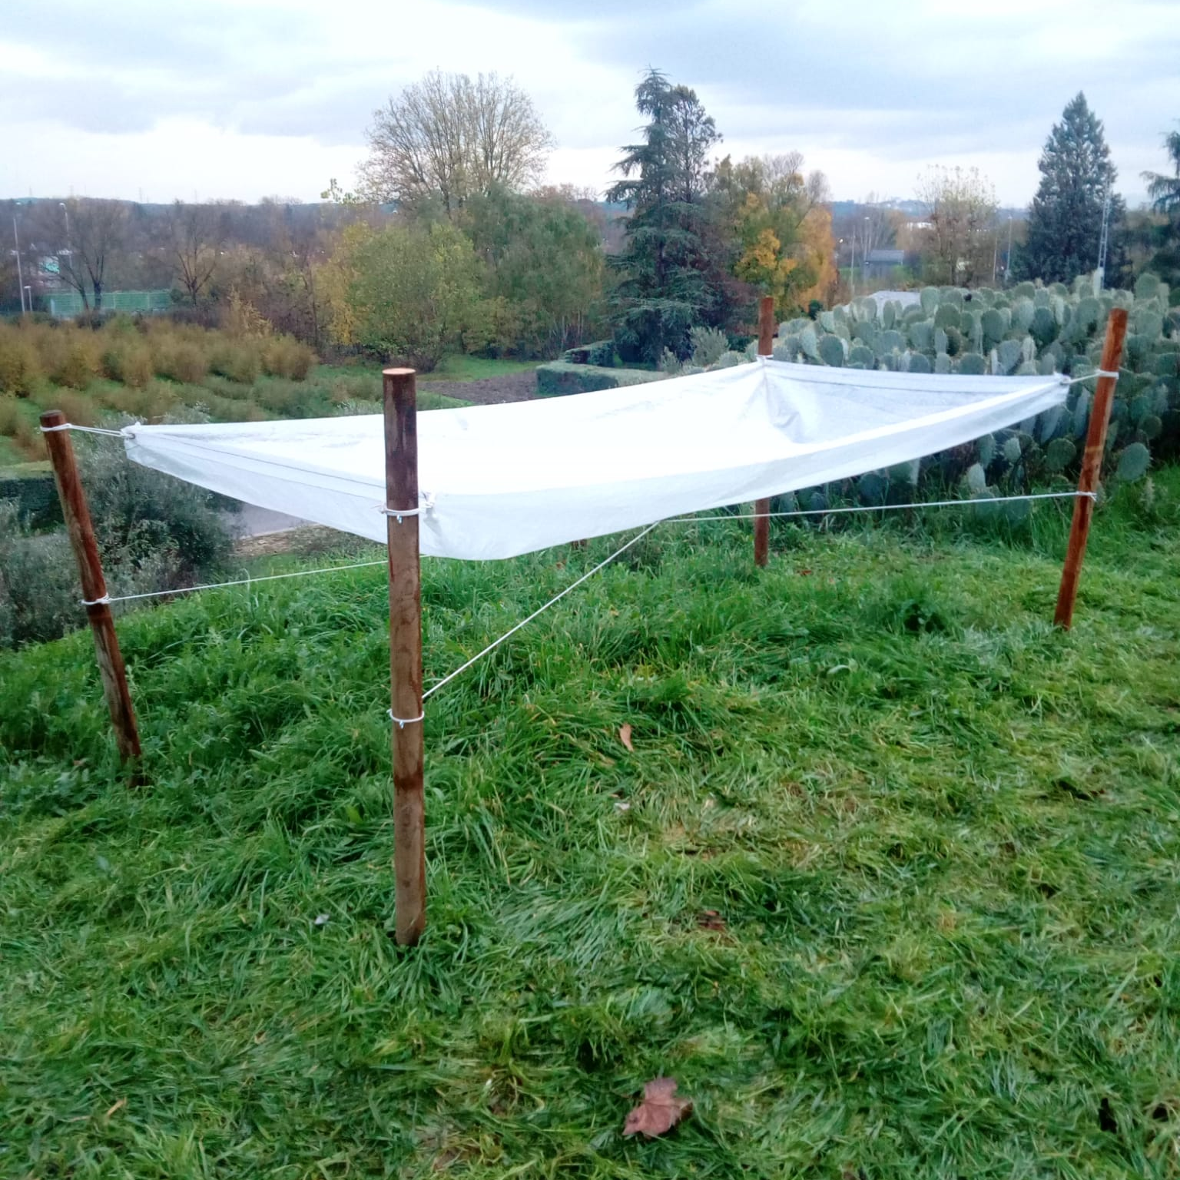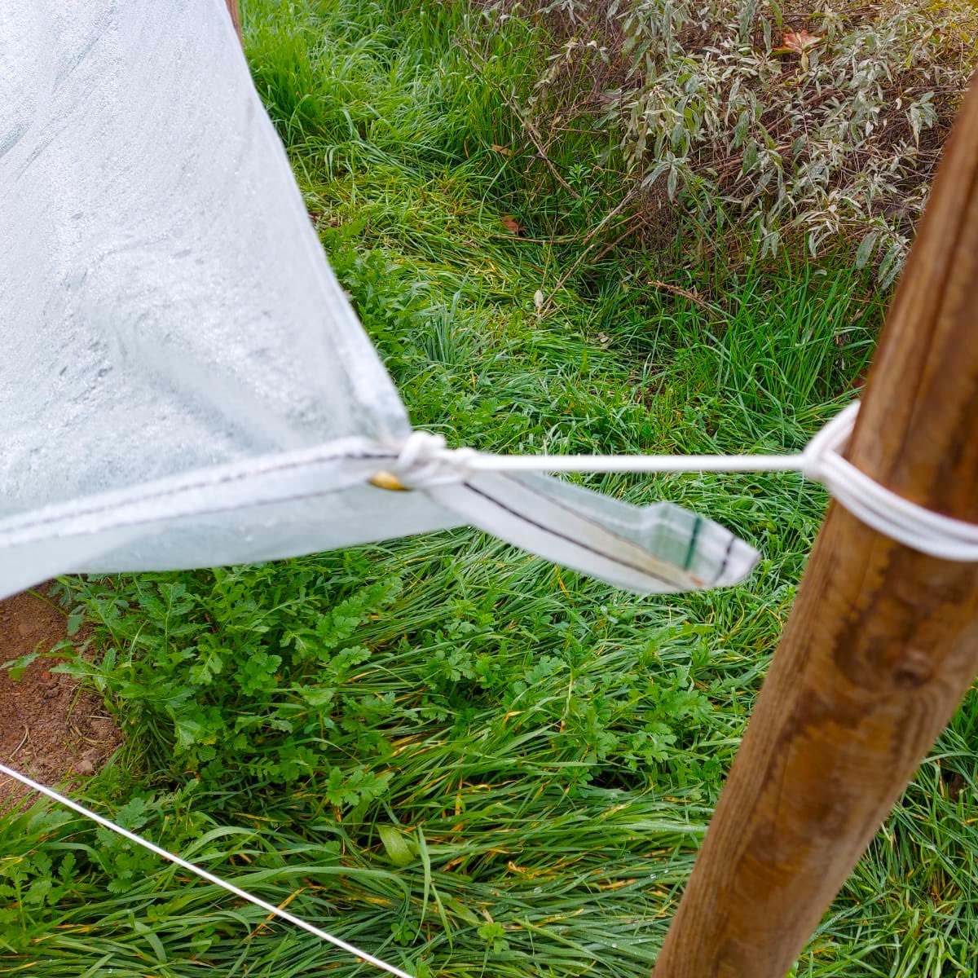
El captador se une a cuatro estacas de MADERA para su sujeción.
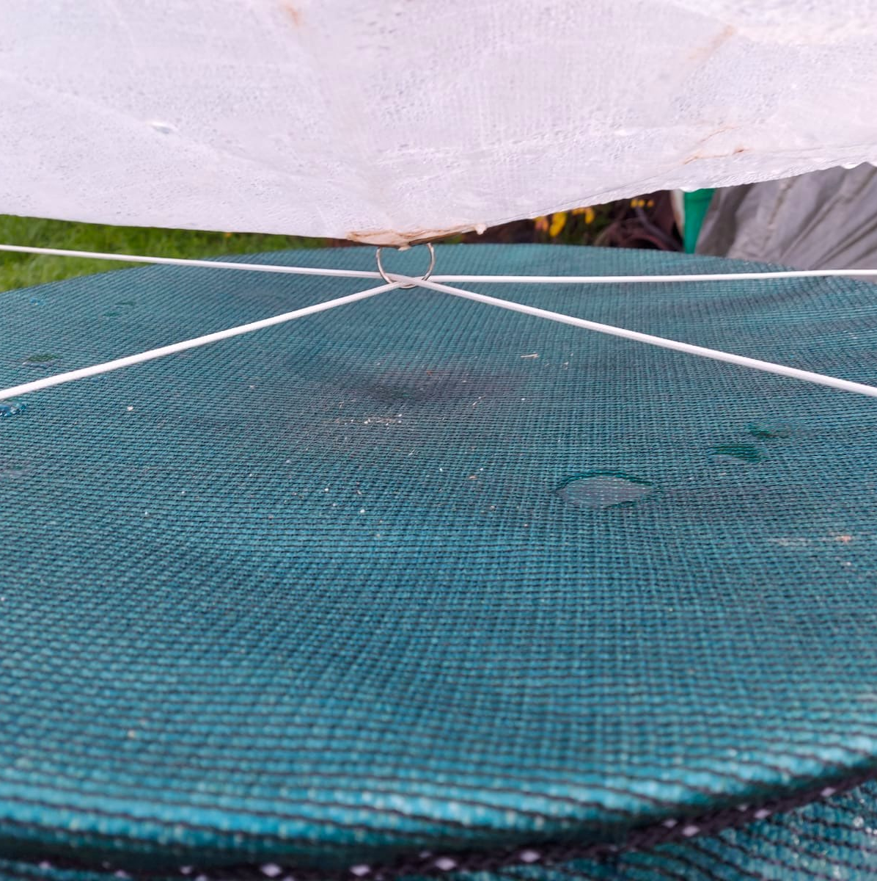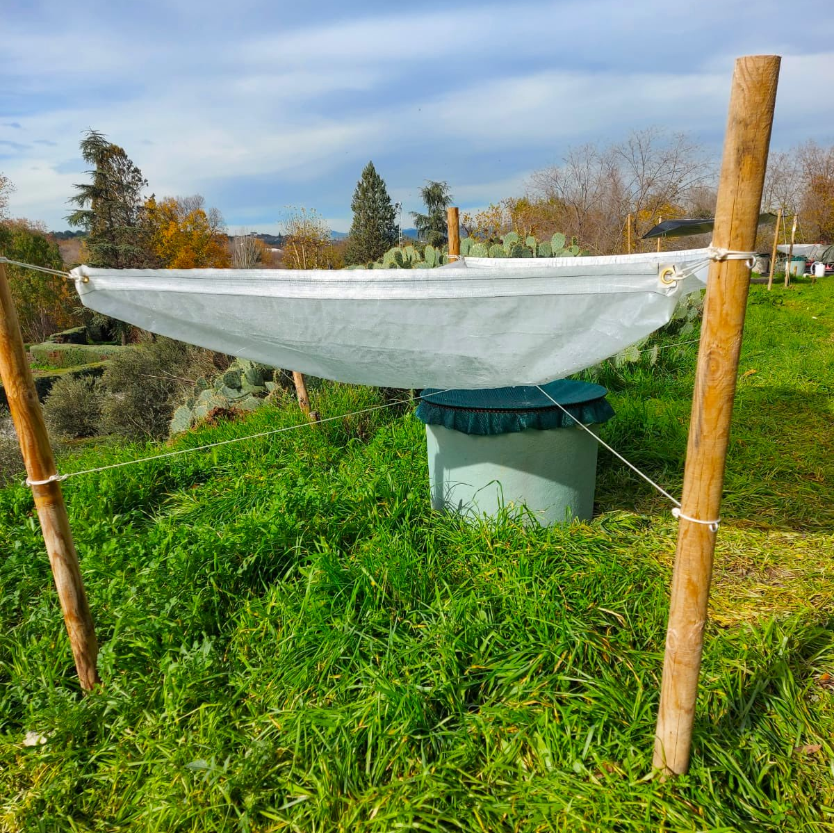
Para mitigar el viento, por los dos ollados del centro del captador, se pasa un aro, y por DENTRO del aro, dos cuerdas, que SIN ATARLAS al aro se abrazan a las cuatro estacas.

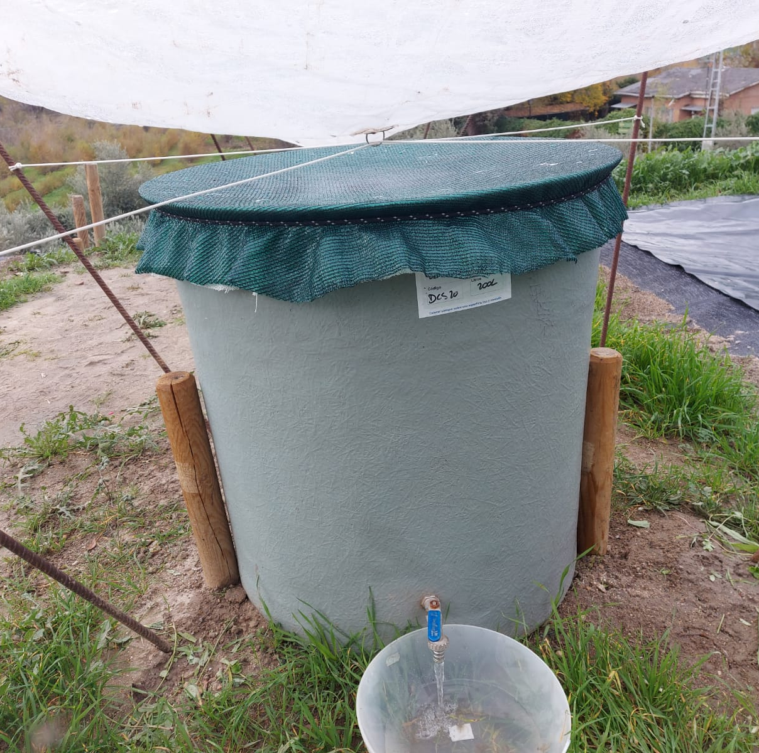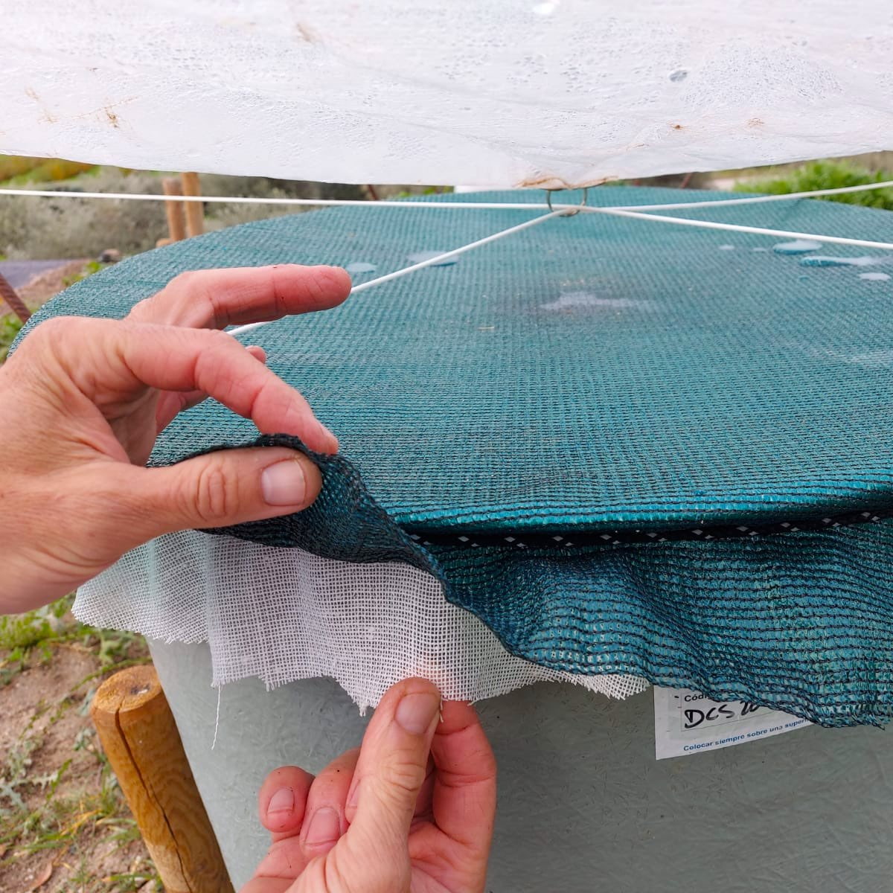
El agua cae directamente a CUALQUIER DEPÓSITO, que debe estar protegido con doble FILTRO de malla y tela para mejorar la pureza del agua y tener GRIFO.

POTABILIDAD, CONSUMO Y CONSERVACIÓN DEL AGUA DE LLUVIA
El agua es VIDA, y está “VIVA”. Requiere CUIDARLA desde el principio.

Antes de beber el agua recogida directamente de la LLUVIA, hay que
DEPURARLA

Mediante: FILTROS

HIRVIÉNDOLA

CLORÁNDOLA si es preciso
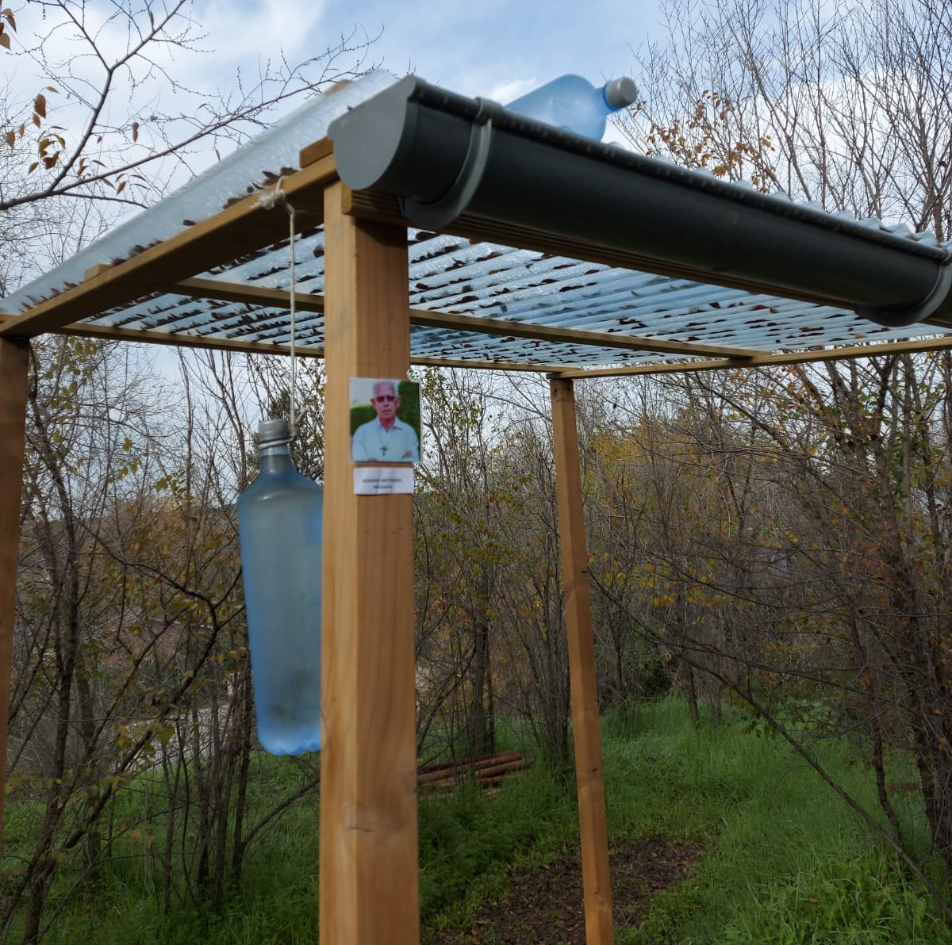
Método SODIS :

El método SODIS de depuración natural para el agua de lluvia es sencillo.

Consiste en poner BOTELLAS DE PLÁSTICO TRANSPARENTE al SOL durante:

8 horas si hay SOL o

2 días si está nublado.

Además, debemos NO CONTAMINAR el agua NOSOTROS MISMOS.
- Procurando higiene personal. LAVADO DE MANOS previa.
- Usar vasijas LIMPIAS. A poder ser LAS MISMAS.
- NO MEZCLAR el agua, aunque esté limpia, CON ALIMENTOS CONTAMINADOS---

Sería muy necesario y conveniente, tener un “COMITÉ” LOCAL del AGUA, que FORME e INFORME sobre el mantenimiento y uso adecuado del agua capacitando a la población.

OTRA INFORMACIÓN IMPORTANTE:

- EL MODELO se construirá siempre con MANO DE OBRA del lugar y su instalación se hará preferentemente por los propios interesados.
Hay que COMPRAR allí:

- El deposito con GRIFO. Una MALLA porosa y OTRA de tela para poner atada cubriendo el depósito.
- 4 estacas de madera de mediana altura. Se deben clavar 40 cm. y reforzar la tierra con piedras. Que queden bien sujetas e inclinadas ligeramente hacia fuera (ver foto) para contrarrestar las cuerdas tirantes
- 2 estacas pequeñas para encajar el depósito.

El modelo LLEVA de aquí:
- El MATERIAL PLÁSTICO : RAFIA PLASTIFICADA.
- 6 OLLADOS . 4 para las esquinas y 2 en el centro, y 1 aro por donde pasas las cuerdas.
- Cuerdas.

